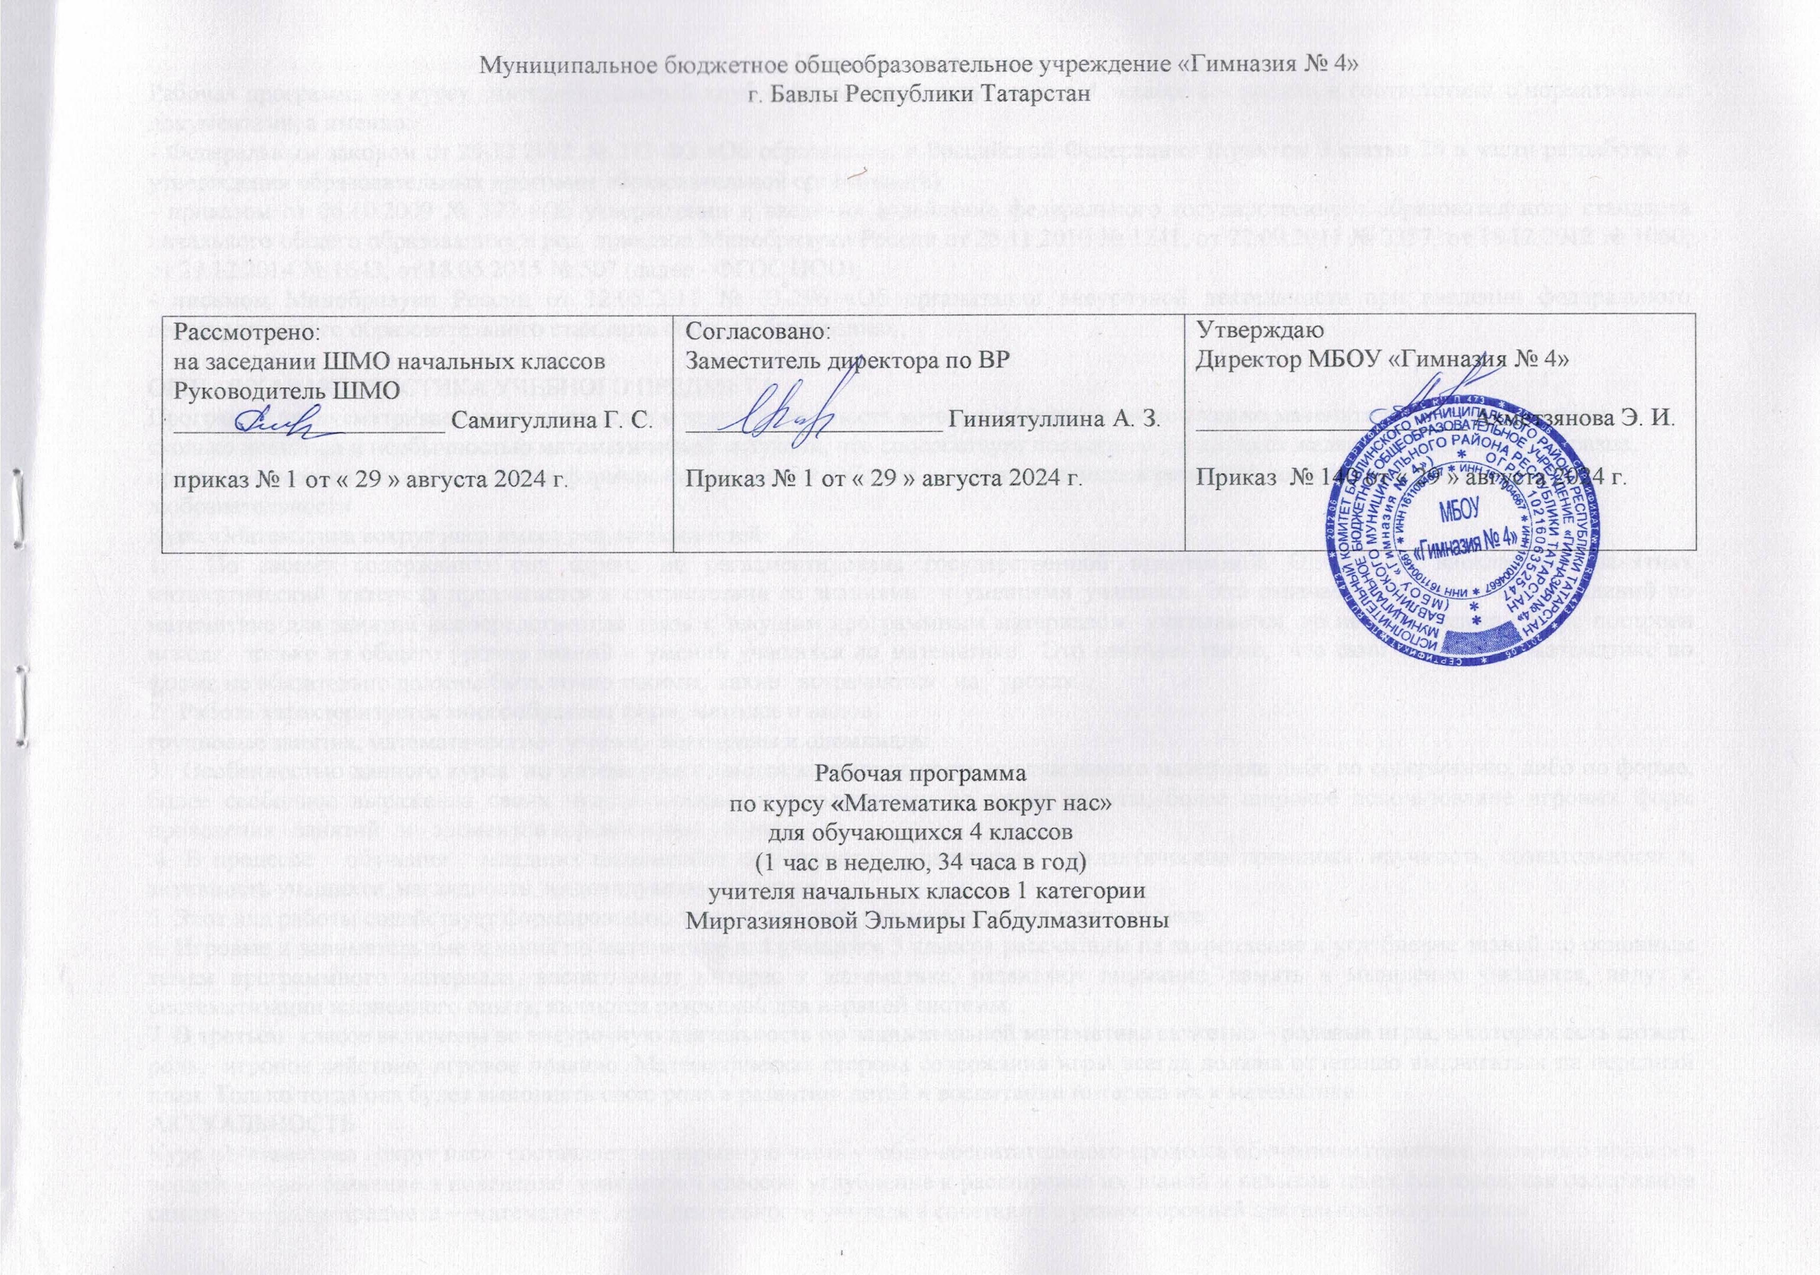

Пояснительная записка.
Рабочая программа по курсу интеллектуальный клуб «Математика вокруг нас» в 4 классе составлена в соответствии с нормативными документами, а именно:
- Федеральным законом от 29.12.2012 № 273-ФЗ «Об образовании в Российской Федерации» (пунктом 3 статьи 28 в части разработки и утверждения образовательных программ образовательной организации);
- приказом от 06.10.2009 № 373 «Об утверждении и введении в действие федерального государственного образовательного стандарта начального общего образования» в ред. приказов Минобрнауки России от 26.11.2010 № 1241, от 22.09.2011 № 2357, от 18.12.2012 № 1060, от 29.12.2014 № 1643, от 18.05.2015 № 507 (далее - ФГОС НОО);
- письмом Минобрнауки России от 12.05.2011 № 03-296 «Об организации внеурочной деятельности при введении федерального государственного образовательного стандарта общего образования»;

ОБЩАЯ ХАРАКТЕРИСТИКА УЧЕБНОГО ПРЕДМЕТА.
Программа предусматривает включение задач и заданий, трудность которых определяется не столько математическим содержанием, сколько новизной и необычностью математической ситуации, что способствует появлению у учащихся желания отказаться от образца, проявить самостоятельность, а также формированию умений работать в условиях поиска и развитию сообразительности, любознательности.
Курс «Математика вокруг нас» имеет ряд особенностей
1. По своему содержанию она строго не регламентирована государственной программой. Однако на внеклассных занятиях математический материал предлагается в соответствии со знаниями и умениями учащихся. Это означает, что при подборе заданий по математике для занятий непосредственная связь с текущим программным материалом учитывается, но не обязательна. Курс построен исходя только из общего уровня знаний и умений учащихся по математике. Это означает также, что сами задания по математике по форме не обязательно должны быть точно такими, какие встречаются на уроках.
2. Работа характеризуется многообразием форм, методов и видов:
групповые занятия, математические уголки, викторины и олимпиады.
3. Особенностью данного курса по математике является занимательность предлагаемого материала либо по содержанию, либо по форме, более свободное выражение своих чувств младшими школьниками во время работы, более широкое использование игровых форм проведения занятий и элементов соревнования на них.
4. В процессе обучения младших школьников соблюдаются следующие дидактические принципы: научность, сознательность и активность учащихся, наглядность, индивидуальный подход.
5. Этот вид работы содействует формированию знаний, умений, навыков и любви к математике.
6. Игровые и занимательные задания по математике для учащихся 3 классов рассчитаны на закрепление и углубление знаний по основным темам программного материала, воспитывают интерес к математике, развивают внимание, память и мышление учащихся, ведут к систематизации жизненного опыта, являются разрядкой для нервной системы.
7. В третьем классе включены во внеурочную деятельность по занимательной математике сюжетно – ролевые игры, в которых есть сюжет, роль, игровое действие, игровое правило. Математическая сторона содержания игры всегда должна отчетливо выдвигаться на передний план. Только тогда она будет выполнять свою роль в развитии детей и воспитании интереса их к математике.
АКТУАЛЬНОСТЬ
Курс «Математика вокруг нас» составляет неразрывную часть учебно-воспитательного процесса обучения математике, сложного процесса воздействия на сознание и поведение учащихся 4 классов, углубление и расширение их знаний и навыков таких факторов, как содержание самого учебного предмета —математики, всей деятельности учителя в сочетании с разносторонней деятельностью учащихся.
Значение курса «Математика вокруг нас» с учащимися состоит в следующем:
1. Различные виды этой работы в их совокупности содействуют развитию познавательной деятельности учащихся: восприятия, представлений, внимания, памяти, мышления, речи, воображения «...Ни один наставник не должен забывать,— говорил К. Д. Ушинский,— что его главнейшая обязанность состоит в приучении воспитанников к умственному труду и что эта обязанность более важна, нежели передача самого предмета».
2. Курс «Математика вокруг нас» помогает формированию творческих способностей учащихся, элементы которых проявляются в процессе выбора наиболее рациональных способов решения задач, в математической или логической смекалке. При проведении на внеклассных занятиях соответствующих игр, в конструировании различных геометрических фигур, в организации коллектива своих товарищей, чтобы с наибольшей эффективностью выполнить какую-либо работу или провести познавательную игру и т. д.
3. Некоторые виды работы позволяют детям глубже понять роль математики в жизни: при отборе числовых данных при составлении задач на основе собранного числового материала, при непосредственном измерении площадей участков, и т.д.
4. Работа по математике содействует воспитанию коллективизма и товарищества (в связи с совместной работой по выпуску газет, при организации командных соревнований на занятиях, в процессе клубной работы и т. д.), накоплению наблюдений за трудом и отношением к нему взрослых и в связи с этим воспитанию любви к труду.
5. Различные виды работы способствуют воспитанию у детей культуры чувств, ибо дети в своих поступках обычно руководствуются, прежде всего, не логическими/ рассуждениями, а чувствами. При этом речь идет главным образом о воспитании таких чувств, многие из которых связаны с умственной деятельностью,— так называемых интеллектуальных чувств (чувства справедливости, чести, долга, ответственности и вытекающими из них чувств удовольствия или неудовольствия, радости, гордости и огорчения и др.).
6. Главное же значение различных видов внеклассной работы состоит в том, что она помогает усилить интерес учащихся к математике, содействует развитию математических способностей младших школьников. При этом надо учитывать, что понимается под математической способностью.
ПРАКТИЧЕСКАЯ ЗНАЧИМОСТЬ
Интеллектуальный клуб «Занимательная математика» поможет в реализация задачи воспитания любознательного, активно познающего мир младшего школьника, обучение решению математических задач творческого и поискового характера. Это курс, расширяющий математический кругозор и эрудицию учащихся, способствующий формированию познавательных универсальных учебных действий. Курс предназначен для развития математических способностей учащихся, для формирования элементов логической и алгоритмической грамотности, коммуникативных умений младших школьников с применением коллективных форм организации занятий и использованием современных средств обучения. Создание на занятиях ситуаций активного поиска, предоставление возможности сделать собственное «открытие», знакомство с оригинальными путями рассуждений, овладение элементарными навыками исследовательской деятельности позволят обучающимся реализовать свои возможности, приобрести уверенность в своих силах.
ОСОБЕННОСТИ ВОЗРАСТНОЙ ГРУППЫ ДЕТЕЙ
Программа разработана для младших школьников 4 класса. Занятия ориентированы на детей 10-11 лет
Младший школьник очень эмоционален. Все, за чем они наблюдают, о чем думают, вызывает эмоции. Они не умеют контролировать и сдерживать свои чувства, непосредственны и откровенны в выражениях радости, горя, неудовольствия. Часто меняется настроение. Кратковременными и бурными бывают проявления радости, гнева.
Данный возраст очень подходит для воспитания коллективистских отношений. В этом поможет участие в общественных, групповых, парных формах работы.
Нужно помнить о том, что у ребенка присутствует желание быть успешным, быть хорошим и любимым. Ученик уверен, что у него все должно получиться хорошо и очень переживает свои неудачи, не всегда понимает их причины. Познавательный интерес находится на низком уровне или средне-низком. Большое место в мотивации младшего школьника занимают узколичные мотивы – мотивация благополучия, престижа.
У детей слабо развито произвольное внимание. Оно требует близкой мотивации. Обычно школьник может заставить себя сосредоточенно работать, чтобы получить отличную отметку и т. д. Непроизвольное внимание развито гораздо лучше. Младшего школьника особо привлекает новое, яркое, неожиданное, интересное, без всяких усилий со стороны ученика. Они лучше, быстрее запоминают и сохраняют в памяти конкретные события, сведения, предметы, факты, чем описания, определения, объяснения.
РЕЖИМ ЗАНЯТИЙ
общее число часов в год – 34
продолжительность 1 занятия – 45 минут
число часов и занятий в неделю - 1
ЦЕЛИ И ЗАДАЧИ
• развитие образного и логического мышления, воображения;
формирование предметных умений и навыков, необходимых для успешного решения учебных и практических задач,
продолжения образования;
• освоение основ математических знаний,
формирование первоначальных представлений о математике;
• воспитание интереса к математике, стремления использовать математические знания; в повседневной жизни
ЦЕННОСТНЫЕ ОРИЕНТИРЫ СОДЕРЖАНИЯ УЧЕБНОГО КУРСА
— формирование умения рассуждать как компонента логической грамотности;
— освоение эвристических приёмов рассуждений;
— формирование интеллектуальных умений, связанных с выбором стратегии
решения, анализом ситуации, сопоставлением данных;
— развитие познавательной активности и самостоятельности учащихся;
— формирование способностей наблюдать, сравнивать, обобщать, находить простейшие
закономерности, использовать догадки, строить и проверять простейшие гипотезы;
—формирование пространственных представлений и пространственного воображения;
— привлечение учащихся к обмену информацией в ходе свободного общения на занятиях.
ФОРМЫ РАБОТЫ
Формы обучения: математические (логические) игры, задачи, упражнения, графические задания, развлечения - загадки, задачи-шутки, ребусы, головоломки, дидактические игры и упражнения (геометрический материал), конкурсы и др.
МЕТОДЫ РАБОТЫ
Методы:
- словесные,
- наблюдение,
- наглядные,
- практические,
- исследовательские,
- игра.

Приемы:
- Анализ и синтез;
- Сравнение;
- Классификация;
- Аналогия;
- Моделирование,
- Конструирование,
Виды деятельности:
- творческие работы,
- задания на смекалку,
- лабиринты,
- кроссворды,
- логические задачи,
- упражнения на распознавание геометрических фигур,
- решение геометрических задач.
- решение занимательных задач;
- оформление математических газет
- участие в математической олимпиаде
- проектная деятельность
- работа в парах, в группах;

СОДЕРЖАНИЕ УЧЕБНОГО ПРЕДМЕТА

раздел | универсальные учебные действия | количество часов
Числа.  Арифметические действия. | сравнивать разные приёмы действий, выбирать удобные способы  для выполнения конкретного задания;  — моделировать в процессе совместного обсуждения алгоритм решения числового кроссворда; использовать его в ходе самостоятельной работы;  — применять изученные способы учебной работы и приёмы вычислений для работы с числовыми головоломками;  — анализировать правила игры, действовать в соответствии с заданными правилами;  — включаться в групповую работу, участвовать в обсуждении проблемных вопросов, высказывать собственное мнение и аргументировать его;  —выполнять пробное учебное действие, фиксировать индивидуальное затруднение в пробном действии;  — аргументировать свою позицию в коммуникации, учитывать разные мнения, использовать критерии для обоснования своего суждения;  — сопоставлять полученный (промежуточный, итоговый) результата с заданным условием;  —контролировать свою деятельность: обнаруживать и исправлять ошибки. | 10
Величины | решать занимательные задания с римскими цифрами,  -различить величины и их единицы измерения. (Длина. Единицы длины. Время. Единицы времени. Масса. Единицы массы). | 4
Мир занимательных задач. | анализировать текст задачи: ориентироваться в тексте, выделять условие и вопрос, данные и искомые числа (величины);  — искать и выбирать необходимую информацию, содержащуюся в тексте задачи, на рисунке или в таблице, для ответа на заданные вопросы;  —моделировать ситуацию, описанную в тексте задачи, использовать соответствующие знаково-символические средства для моделирования ситуации;  — конструировать последовательность шагов (алгоритм) решения задачи;  — объяснять (обосновывать) выполняемые и выполненные действия;  —воспроизводить способ решения задачи;  — сопоставлять полученный (промежуточный, итоговый) результат с заданным условием;  — анализировать предложенные варианты решения задачи, выбирать из них верные, выбирать наиболее эффективный способ решения задачи;  — оценивать предъявленное готовое решение задачи (верно, неверно);  — участвовать в учебном диалоге, оценивать процесс поиска и результат решения задачи;  — конструировать несложные задачи. | 10
Геометрическая  мозаика. | проводить линии по заданному маршруту (алгоритму);  —выделять фигуру заданной формы на сложном чертеже;  —анализировать расположение деталей (танов, треугольников, уголков, спичек) в исходной конструкции;  — составлять фигуры из частей, определять место заданной детали в конструкции;  —выявлять закономерности в расположении деталей; составлять детали в соответствии с заданным контуром конструкции;  — сопоставлять полученный (промежуточный, итоговый) результат с заданным условием;  — объяснять (доказывать) выбор деталей или способа действия при заданном условии;  — анализировать предложенные возможные варианты верного решения;  —моделировать объёмные фигуры из различных материалов (проволока, пластилин и др.) и из развёрток;  — осуществлять развёрнутые действия контроля и самоконтроля:  сравнивать построенную конструкцию с образцом. | 10
Итого |  | 34

